Маньківський центр дитячої та юнацької творчості, Мала академія наук учнівської молоді Маньківської селищної ради Черкаської області

Адреса: | вул. Соборна, 36 селище Маньківка
Телефон: | 0474861774
E-mail: | cdyout@ukr.net
Директор: | Олійниченко Тетяна Петрівна

Заклад розташований на першому поверсі Маньківського навчально-виховного комплексу «Заклад загальної середньої освіти І-ІІІ ступенів- гімназія» Маньківської селищної ради Черкаської області та займає площу 501 кв.м.
У закладі функціонує 4 навчальні кабінети. До послуг учнів актовий та танцювальний зали, методичний кабінет; створена локальна мережа INTERNET, існує власний WEB-сайт https://mankivka36.e-schools.info, соціальна сторінка Facebook https://www.facebook.com/ntnzyf1965 .
У освітньому процесі використовуються електронні посібники, матеріально-технічні засоби: 3 комп'ютери, ноутбук, музичне та звукове обладнання.
Освітній процес забезпечує 9 педагогів, що працюють за основним місцем роботи. З основних працівників один педагог має І кваліфікаційну категорію, 7 педагогів мають 12 тарифний розряд, 2 педагоги мають 11 тарифний розряд. Вищу освіту мають 7 педагогів, 1 педагог з дипломом молодшого спеціаліста, 1 педагог має диплом бакалавра. За сумісництвом працює 23 педагога, з них вищу освіту має 22 педагога, один педагог має спеціальну не педагогічну освіту.
Маньківський центр дитячої та юнацької творчості, Мала академія наук учнівської молоді Маньківської селищної ради Маньківського району Черкаської області - є комплексним закладом позашкільної освіти Маньківської селищної ради, головною метою якого є розвиток здібностей дітей та молоді у сфері освіти, науки, культури, фізичної культури і спорту, технічної та іншої творчості, здобуття ними первинних професійних знань, вмінь і навичок, необхідних для їх соціалізації, подальшої самореалізації та/або професійної діяльності.
Метою організації освітнього процесу закладу освіти є забезпечення рівного доступу до позашкільної освіти для всіх дітей громади; створення сучасного освітнього середовища, що забезпечить формування базових компетентностей, універсальних знань, умінь, навичок кожному здобувачеві освіти, здобуття досвіду самостійної діяльності й особистої відповідальності. Педагогічний колектив забезпечує розвиток здібностей та обдарувань із урахуванням індивідуальних потреб та інтересів, зокрема у соціалізації, професійному визначенні та інтеграції в суспільство. Для соціалізації учнів підбираються відповідні методики та форми роботи.
Освітня діяльність закладу освіти організована на реалізацію мети, завдань та цілей Стратегії розвитку Маньківського ЦДЮТ, МАН на 2021 -2025 роки. Робота закладу направлена на реалізацію основних положень освітньої політики та проблемного питання «Вдосконалення сучасного освітнього процесу шляхом створення сприятливих умов у позашкільному закладі».
У закладі позашкільної освіти організований освітній процес за напрямами: художньо-естетичний, туристсько-краєзнавчий, еколого-натуралістичний, науково-технічний, дослідницько-експериментальний, фізкультурно-спортивний або спортивний, військово-патріотичний, соціально-реаблітаційний, гуманітарний.
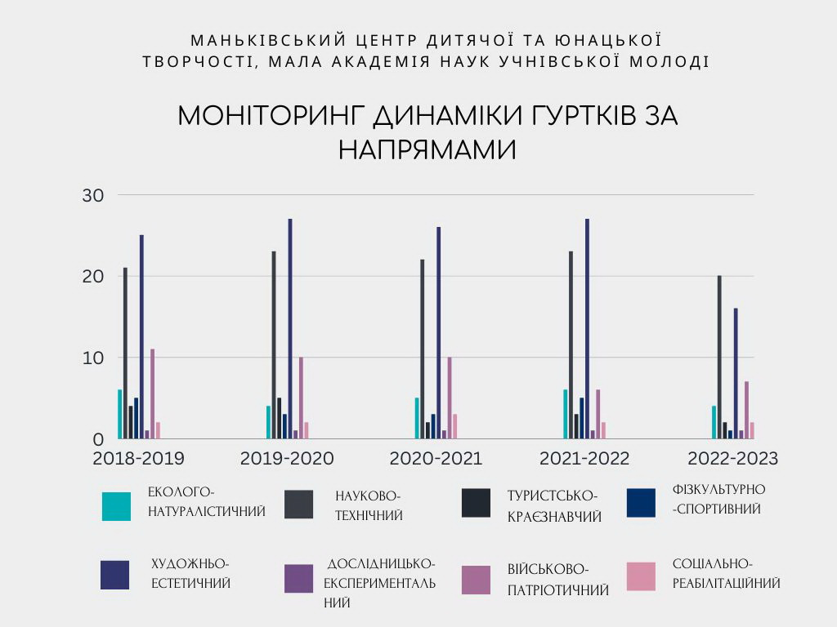
В умовах збройної агресії російської федерації заклад позашкільної освіти продовжив активно працювати, організовуючи освітній процес, виховні заходи, розвиток творчих здібностей дітей та учнівської молоді, забезпечуючи їх змістовне дозвілля та психологічну підтримку.
Залежно від безпекової ситуації освітній процес у 2022-2023 навчальному році у позашкільному закладі освіти здійснюється за змішаною формою навчання(очній та дистанційній). У закладі освіти сформовано безпечне освітнє середовище: безпечність території та приміщення з урахуванням наявності укриття; дотримання протипожежних норм; проведення для учасників освітнього процесу навчання/інструктажів з охорони праці, безпеки життєдіяльності, пожежної безпеки, правил поведінки в умовах надзвичайних ситуацій.
У 2022-2023 навчальному позашкільною освітою охоплено 718 вихованців у 53 групах гуртків різного профілю. Освітній процес в гуртках організований в 8 закладах загальної середньої освіти, дошкільному закладі освіти Маньківської територіальної громади. В закладі працює Мала академія наук, в якій навчається 8 учнів в п'яти ЗЗСО. В закладі навчається 51 учень соціальної категорії, що становить 14 % від загальної кількості учнів, які занесені до соціальний паспорт закладу. Протягом навчального року в закладі навчалися діти ВПО.
Робота закладу організована за освітньою програмою, гурткова – за навчальними програмами роботи гуртків
Заняття проводяться у формі індивідуальних і групових занять. Вибір форм і методів навчання працівники закладу визначають самостійно, враховуючи конкретні умови роботи, забезпечуючи водночас досягнення конкретних очікуваних результатів, зазначених у навчальних програмах.
. Гуртки закладу класифікуються за трьома рівнями:
- початковий рівень – творчі об’єднання, діяльність яких спрямована на загальний розвиток вихованців, учнів, слухачів, виявлення їх здібностей та обдарувань, прищеплення інтересу до творчої діяльності;
- основний рівень – творчі об’єднання, які розвивають стійкі інтереси вихованців, учнів і слухачів, дають їм знання, практичні уміння та навички, задовольняють потреби у професійній орієнтації;
- вищий рівень – творчі об’єднання за інтересами для здібних і обдарованих вихованців, учнів і слухачів.
Для дітей надана можливість не тільки відвідувати заняття гуртків та займатися улюбленими справами, а й змістовно проводити своє дозвілля, адаптовуватися до нових умов навчання.
З метою організації якісного дистанційного навчання та виконання навчальних програм керівниками гуртків вносилися зміни до календарно-тематичного планування, визначалися теми для самостійного опрацювання учнями, деякі теми опрацьовувалися через відео-уроки(частково), використовуючи всі можливі онлайн зв'язки з учнями. Вносились зміни у розклад проведення занять з метою уникнення перевантаження учнів домашніми завданнями. Під час дистанційного навчання освітня діяльність з вихованцями організовувалася з використанням платформи ZOOM, звя'зку VIBER, тримали зворотній звꞌязок з учнями. В журналах гурткової роботи керівниками гуртків ставилася відмітка про те, що заняття проводилися дистанційно.
Контроль і оцінювання навчальних досягнень здобувачів освіти здійснюється за формувальним оцінюванням(рівневою системою оцінювання знань та вмінь вихованців) за чотирма рівнями (початковий, середній, достатній і високий), що передбачає систематичне відстеження їхнього індивідуального розвитку в освітньому процесі. По закінченню навчання в закладі, виконання навчальної програми з предмету, учні отримують свідоцтво державного зразка про позашкільну освіту.
Пріоритетними формами організації навчання в гуртках є такі форми роботи, які сприяли самостійній, дослідницькій, творчій діяльність гуртківців, підготовки їх до активної діяльності.
Відділення Малої академії наук працює за річним планом. За навчальний рік реалізовані всі заходи. В грудні 2022 року- січні 2023 року організований перший етап конкурсу-захисту МАН в межах громади. В якому взяло участь 5 учнів-членів МАН. У ІІ обласному етапі Всеукраїнського конкурсу – захисту науково –дослідницьких робіт учнів – членів Малої академії наук України маємо переможців: Борсенко Аліна, учениця 7-Б класу Маньківського НВК «Закладу загальної середньої освіти І-ІІІ ступенів – гімназія»( науковий керівник Полозюк Ірина Миколаївна) та Арзамасова Вікторія, учениця 10 класу Дзенезелівського закладу загальної середньої освіти І-ІІІ ступенів( науковий керівник Бондар Степан Степанович) здобули треті місця в своїх секціях.
Методистом Бєлік О.М. організована участь 65 учнів Маньківського НВК «ЗЗСО I-III ст.-гімназія», Рогівського ЗЗСО І-ІІІ ст., Дзензелівської ЗЗСО І-ІІІ ст., Подібнянського ЗЗСО І-ІІІ ст. у Всеукраїнському конкурсі МАН Юніор Ерудит у 2022-2023 навчальному році (Педагоги Письменна О.М., Зінчук Л.Д., Бондар С.С., Юрченко С.Ю., Христоріз В.М., Боднюк Л.І.), які виконали тестові завдання з різних предметів .За результатами конкурсу маємо: сертифікатів I ступеня - 10; сертифікати II ступеня – 21; сертифікатів учасників – 34.
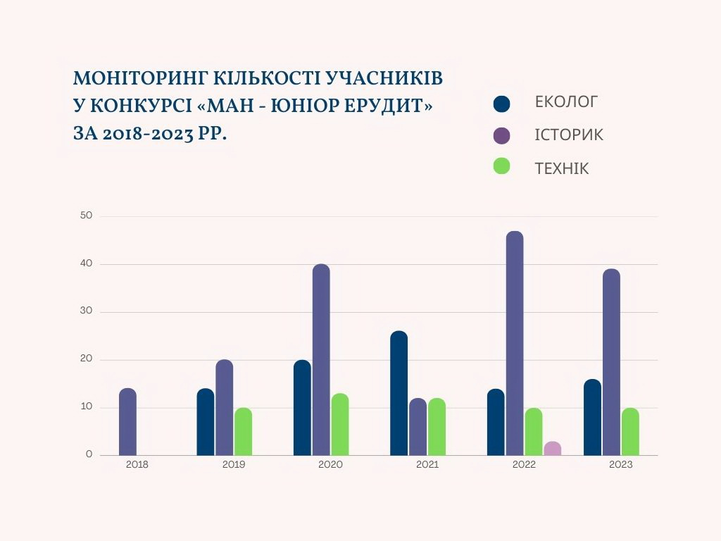
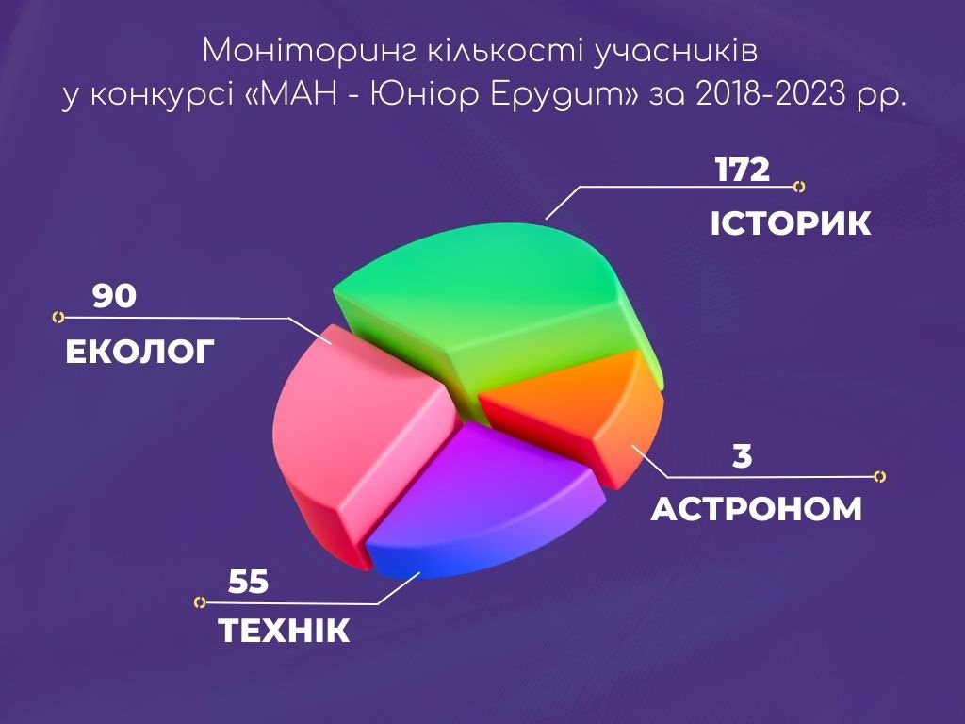
В квітні травні 2023 року юні дослідники Федорова Валерія, учениці Маньківського НВК «ЗЗСО I-III ступенів – гімназія» (керівник – вчитель історії Христоріз Віра Миколаївна), Стояненко Єва, учениця Рогівського ЗЗСО I-III ступенів (керівник – вчитель історії Юрченко Ніна Олександрівна) взяли участь у І та ІІ етапах Всеукраїнського інтерактивного конкурсу «МАН-Юніор Дослідник», який проводить Національний центр «Мала академія наук України». За результатами конкурсу Стояненко Єва зайняла призове ІІ місце.

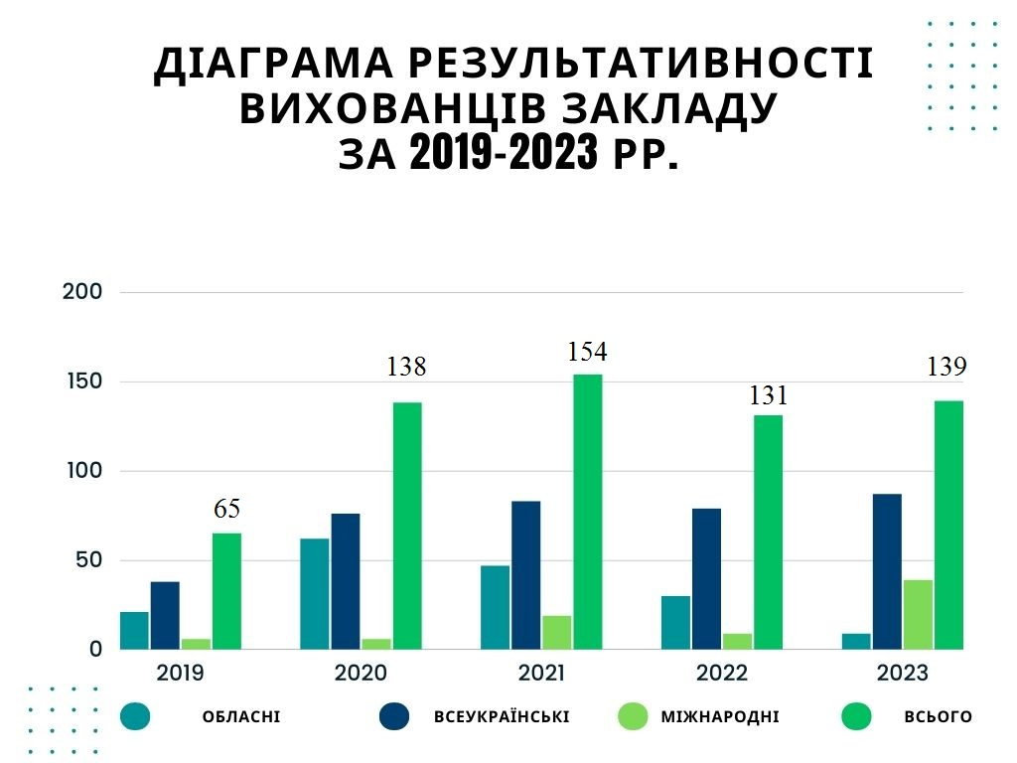

Протягом навчального року в закладі освіти, з метою формування внутрішньої системи забезпечення якості освіти у закладі, проводилися моніторингові дослідження самооцінювання за напрямом «Освітнє середовище». Двічі проведено опитування всіх учасників освітнього процесу, визначені проблемні питання, які потребують вирішення. В наступному навчальному році будуть передбачені заходи на вирішення цих питань.
За результатами моніторингу виконання навчальних планів та програм встановлено, що освітня програма закладу на 2022-2023 навчальний рік, навчальні плани і програми за 2022/2023 навчальний рік в усіх гуртках виконані в повному обсязі. Рівень навченості здобувачів освіти на достатньому рівні.
Протягом даного періоду вихованці та кращі колективи закладу освіти брали участь у творчих конкурсах, виставках, змаганнях різних рівнів. За підсумками участі вихованців та кращих колективів закладу маємо досить успішні результати. На сьогодні маємо такі результати: 9 дипломів міжнародного рівня, 91 диплом та сертифікат всеукраїнського та 44 обласного рівнів. Всього вихованці закладу здобули 144 призових місць. А саме: Гран-прі – 1, І місце- 33, ІІ місце-39, III місце -19, Сертифікатів-35, Грамот- 17. Самі результати участі вихованців закладу у творчих конкурсах свідчать про те, що рівень навченості та творчої діяльності досить високий.
Невід'ємною частиною освітнього процесу є виховна робота. Основною метою виховної роботи в закладі є виховання особистості гуртківця, набуття ним соціального досвіду, успадкування духовних надбань українського народу, формування в нього наукового світогляду, розвиненої духовності, моральної, естетичної, правової, екологічної культури, прищеплення комплексу загальнолюдських, патріотично-національних і професійних норм, правил, цінностей та ідеалів поведінки. Відповідно до плану виховної роботи в закладі освіти проведені заходи, які охоплюють всі напрямки виховання: громадянське, національно-патріотичне, морально-етичне, правове, художньо-естетичне, військово-спортивне і фізичне, трудове, професійна орієнтація молоді, екологічне. За даний період організовані та проведені масові заходи: День відкритих дверей, День Позашкілля «Позашкілля - там де я!», День Казки «Казкові чудеса й пригоди», родинне свято «Рід, родина, рідня - все це моя сім ͗я», театралізованої вистави «Бременські музиканти» приурочено до Дня сім'ї, театралізованої вистави «Хоробрий півень», святкового концерту до 20 річчя хореографічного колективу, театрально дійства «По Україні з-краю в край ходить Святий Миколай», новорічні та різдвяні вітання вихованців вокальних гуртків для працівників установ та організацій селища ( виконавці культорганізатор Похващева А.А., Давидчик В.С., Квітченко Н.А., Іваненко Р.В.).
Особливу увагу приділено організації здоров'язберігаючих заходів для вихованців закладу: тиждень охорони праці та життєдіяльності учасників освітнього процесу, тиждень дорожнього руху, веб- квесту «Мій безпечний Інтернет», відеоуроків «Інформаційна безпека», «Психологічна безпека», «Особиста безпека», «Національна безпека", «Мінна небезпека», перегляд соціальних відеороликів з профілактики негативних проявів серед дітей та молоді та їх обговорення, «Як зберегти спокій під час війни» до Міжнародного дня психічного здоров ͗я, «Як захистити себе від насильства в сім'ї », годину спілкування «Ми обираємо життя» щодо профілактики суїцидальних проявів серед дітей та молоді тощо.
Організована робота учнівського самоврядування, налагоджена співпраця з батьківською громадськістю, із закладами дошкільної та закладами загальної середньої освіти.
Педагогічна діяльність педагогічних працівників закладу організована згідно з планами методичної роботи закладу, планом самоосвіти педагогічних працівників закладу.
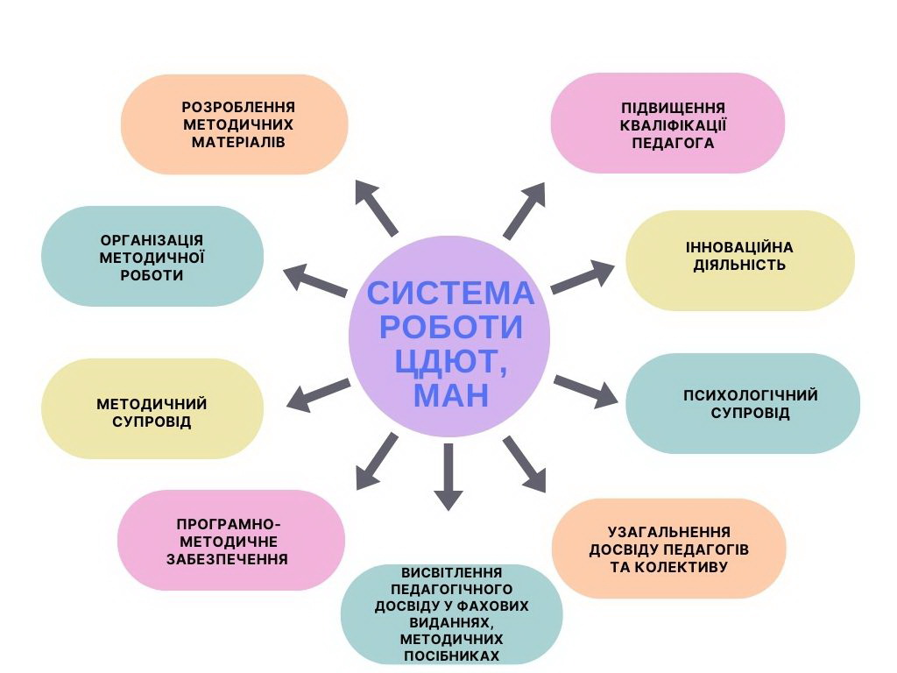

З метою цілеспрямованої методичної роботи в закладі працює методичне об'єднання керівників гуртків, до складу якого входять керівники гуртків, методист, культорганізатор. Керує МО методист Бєлік О.М. За навчальний рік проведено чотири засідання. На засіданнях методичного об’єднання адміністрація закладу інформує педагогів із змінами в законодавстві, вивчається передовий педагогічний досвід, опрацьовуються сучасні педагогічні технології навчання і виховання, шляхи їх впровадження в освітній процес. В закладі сформований багаторічний досвід організації роботи позашкільного закладу. Педагоги закладу постійно презентують власний педагогічний досвід в різних конкурсах, семінарах, вебінарах. Досвідом про роботу Маньківського ЦДЮТ, МАН ділилася директор закладу Тетяна Олійниченко у обласному онлайн-семінарі за темою: «Особливості освітнього процесу в гуртках художньо-естетичного напряму в сучасних умовах», який відбувся 16 листопада 2022 року у режимі відеоконференції (GoogleMeet).
На базі закладу проводиться методична робота з педагогами - організаторами та лідерами закладів загальної середньої освіти Буцької, Маньківської та Іваньківської громад. У вересні 2022 року директором закладу Олійниченко Т.П. проведений семінар для педагогів-організаторів на тему: «Соціалізація дітей та учнівської молоді в сучасному освітньому просторі». 24 жовтня 2022 року проведений XVІІІ зліт лідерів Ліги старшокласників Маньківщини, а 16.11.2022 - засідання ради Ліги старшокласників закладів загальної середньої освіти Маньківської, Буцької, Іваньківської громад.
Відповідно до плану підвищення кваліфікації педагогічних працівників закладу, з метою підвищення кваліфікаційного професійного рівня, педагоги закладу проходили курсову перепідготовку, займалися самоосвітою, брали участь у роботі обласних, всеукраїнських онлайн семінарах, вебінарах. За даний період педагогами закладу використано 553 години підвищення. А саме: Олійниченко Т.П.- 96 годин, Бєлік О.М. – 146 годин, Похващева А.А.: дистанційні курси підвищення - 95 годин, участь у вебінарі -2 год. Поліщук Н.О. курсова перепідготовка - 30 годин. Іваненко Р.В., Давидчик В.С. - курсова перепідготовка - 90 годин. Квітченко Н.А. взяла участь у Всеукраїнських методичних семінарах, отримала 16 години. Не реалізували план підвищення кваліфікації керівники гуртків Талабанюк Т.В., Мельник С.С. Дано завдання педагогам продовжити самоосвітню роботу та виконання плану підвищення кваліфікації до кінця 2023 року. Педагогічний колектив закладу постійно шукає нові форми і методи організації освітнього процесу, бере участь у вебінарах на платформах ТОВ «На Урок», «Всеосвіта», Цифровеого видавництва MCFR, у обласних та всеукраїнських семінарах, майстер-класах, вебінарах, , під час обміну досвідом на засіданнях методичних об'єднань, семінарах, нарадах, майстер-класах. Результати проведеної роботи занесено у портфоліо та методичні картки педагогів.

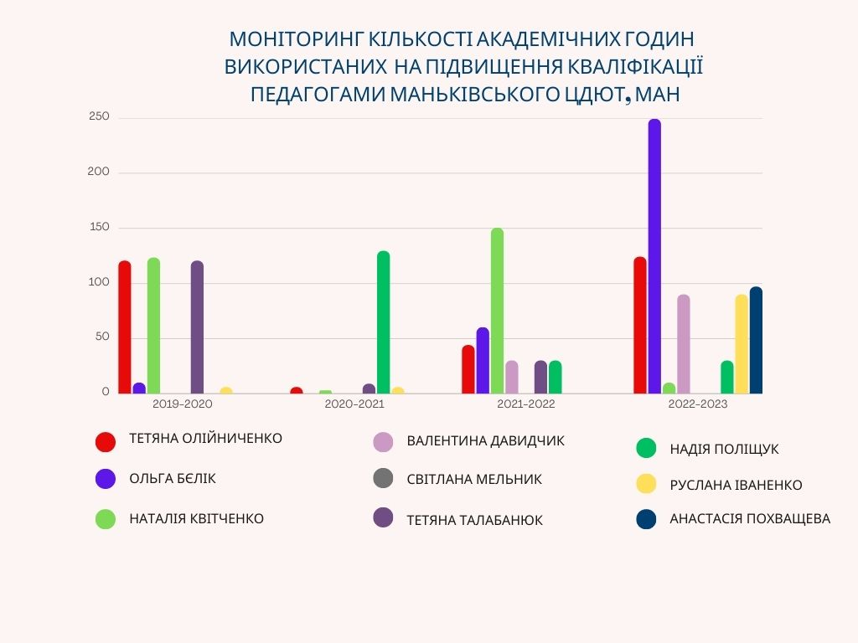
Кожен педагог закладу займається самоосвітою, працює над обраною власною самоосвітньою темою. Власний педагогічний досвід керівники гуртків узагальнюють та поширюють шляхом друку та розповсюдження методичних посібників, участі у педагогічних конкурсах.
Цьогоріч педагоги Олійниченко Т.П, Бєлік О.М. взяли участь у Міжнародному конкурсі творчих робіт та навчально-методичних розробок педагогів «Педагогічна скринька» були представлені дві роботи: Олійниченко Т.П. - у номінації «Кращий проєкт» на тему: «За тебе, Україно!» та Бєлік О.М. - у номінації «Кращий відкритий захід» на тему «Професійна компетентність педагога як одна з умов підвищення його професійної діяльності». За підсумками конкурсу педагоги отримали призові місця: Олійниченко Т.П. - Диплом I ступеня, Бєлік О.М. - Диплом II ступеня.
Методист закладу Бєлік О.М. взяла участь в обласному конкурсі на кращу серію цифрових ресурсів, підготувавши роботу у вигляді вебсайту на тему «Використання хмарних технологій – шлях до підвищення ефективності управління закладом позашкільної освіти». За результатами конкурсів педагог нагороджена грамотами відділу освіти, молоді та спорту Маньківської селищної ради Черкаської області, Черкаським обласним центром технічної творчості учнівської молоді Черкаської обласної ради за зайняте за I місце та Диплом III ступеня Черкаським обласним інститутом післядипломної освіти педагогічних працівників.
Інформація про роботу закладу висвітлюється у засобах масової інформації - в газеті «Маньківські новини». Постійно оновлюється інформація про роботу закладу освіти на сайтах ЧОІПОПП, відділу освіти, молоді та спорту Маньківської селищної ради, ЦДЮТ, МАН. Неодноразово здобутки вихованців закладу висвітлювалися у місцевому телебаченні.
В закладі застосовується методи заохочення та стимулювання. Грамотами та дипломами Управління освіти і науки України Черкаської обласної військової адміністрації, Комунального закладу «Черкаський обласний Центр роботи з обдарованими дітьми Черкаської обласної ради», Комунального закладу «Черкаський обласний центр науково-технічної творчості учнівської молоді Черкаської обласної ради» нагороджені педагоги Давидчик В.С., Мельник С.С., Поліщук Н.О. Керівники гуртків Талабанюк Т.В. Давидчик В.С., Квітченко Н.А. отримали подяки за результативну участь учнів у обласних, всеукраїнських та міжнародних творчих конкурсах. Всі педагоги отримали щорічну матеріальну винагороду за сумлінне виконання посадових обов’язків.
Матеріально-технічне забезпечення закладу за останні роки значно покращилося. Щорічно в закладі проводяться ремонтні роботи, поновлюється матеріально-технічна база закладу.
У попередніх роках проведено косметичний ремонт в танцювальному залі, встановлені ролети на вікна на суму майже 2 тисячі гривень; у 2021 році- пофарбована підлога у всіх навчальних кабінетах закладу.
За останні три роки в заклад придбано:
- Персональний комп’ютер, кольоровий прінтер та ноутбук на суму 26 тисяч гривень 227 коп.
- Комплект підвісних мікрофонів(3 шт) на суму 20 тисяч гривень.
- Сценічні костюми для театральної студії на суму 16 тисяч гривень.
- Національні українські костюми на суму 33 тисячі 200 гривень.
- Придбано чотири головних мікрофонів на суму 30 тисяч гривень.
- Придбаний мікшерний пульт до музичної апаратури на суму 25 тисяч гривень.
На даний час є потреба у коштах на придбання музичної апаратури для занять в гуртках «Ансамбль танцю», освітлювачів денного світла та заміни лам у навчальних кабінетах, робочого одягу для техперсоналу, поновлення технічного інвентарю, облаштування роздягальні для хореографічних гуртків. Не вистачає коштів на придбання фурнітури, матеріалів для занять в гуртках науково-технічного напрямку. Потребує заклад матеріальних витрат на поточні ремонти, упорядкування території закладу, заміни вікон на енергозберігаючі, придбання засобів персонального захисту, облаштування укриття тощо. Залишається не вирішеним питання обладнання інклюзивного освітнього середовища.
Проблемним у закладі залишається вирішення питання кадрового забезпечення гуртків науково-технічного, туристсько-краєзнавчого напряму та Малої академії наук.

Директор Тетяна ОЛІЙНИЧЕНКО

